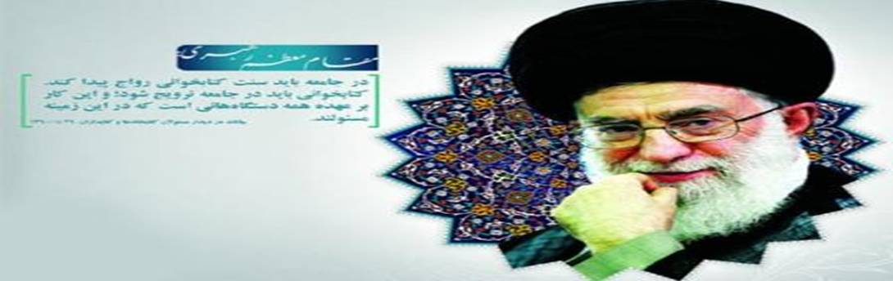

**مقام معظم رهبری:**

**باید به فكر باشیم و دغدغه‌ى نوع كتاب‌هایى كه تولید مى‌شود نیز در ما باشد. باید كتابِ خوب تولید شود. كتاب یك غذاست؛ یك غذاى روح است؛ یك نوشیدنى روح است و چنانچه مقوّى باشد، روح را تقویت مى‌كند. ما كه سفارش مى‌كنیم از این نوشیدنى بخورید، نوع نوشیدنى را معین نكرده‌ایم. باید مواظب باشیم كه مبادا نوشیدنى مسموم، خطرناك، فاسد، گندیده و مضر با رنگ‌آمیزی‌هاى خیلى خوب، دست مردم داده شود؛ بدون این‌كه مردم بدانند. همان‌طور كه اماكن و سازمان‌هاى ویژه، اگر ببینند غذایى فاسد به مردم فروخته مى‌شود، با تولید كننده مقابله مى‌كنند؛ اگر كتاب فاسدى هم به مردم داده مى‌شود، باید با آن مقابله شود. البته من اعتقاد ندارم كه باید هر كتاب و نوشته‌اى را كه با سلیقه‌ى خاصى نمى‌سازد و مضر به‌نظر مى‌رسد، جلوش را بگیریم. لكن كتب و نوشته‌هایى هست كه مضر بودنشان براى مردم، واضح است؛ یعنى ترویج فحشا و فساد و از این قبیل است كه براى مردم زیان‌آور است، نباید اجازه بدهند كه چنین كتب و نوشته‌هایى منتشر شود. اما بیشتر باید تلاش كرد كه كتاب‌هاى خوب، چاپ و منتشر شود.**

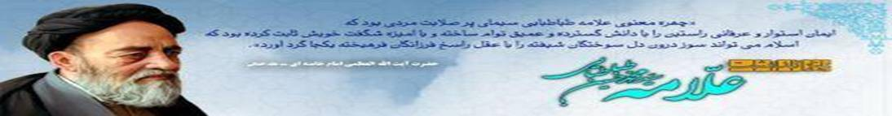

**علامه طباطبائی، فیلسوف، عارف، مفسر قرآن، فقیه و اسلام شناس قرن بود. مظهر جامعیت، اوج اندیشه، بلندای معرفت، ستیغ صبر و شکیبایی و سینه سینای اسرار اولیای الهی بود. زمین را هرگز قرارگاه خود نپنداشت؛ چشم به صدره المنتهی داشت و سرانجام در بامدادی حرن انگیز چهره از شیفتگان و مریدان خود مستور ساخت و آنان را که از شهد کلام و نسیم نگاه و فیض حضورش سرمست بودند در حسرتی ابدی باقی گذارد .**تاریخ وفات: 24 آبان 1360